|  |
| --- |
| Министерство образования и науки  Санкт – Петербургский национальный исследовательский университет Информационных технологий, механики и оптики  Факультет инфокоммуникационных технологий  кафедра программных систем |
| ОТЧЁТ  по лабораторной работе |
| «Использование виртуальных машин для моделирования инфраструктуры гетерогенной сети» |
|  |
| Выполнили: студенты группы K4120  Алехина Д.В. |
| Проверил: к.т.н., доцент И.В. Ананченко |

|  |
| --- |
| Санкт – Петербург |
| 2017 |

**Цель работы**

Создать и настроить гетерогенную компьютерную сеть с использованием различных операционных систем – Windows Server, Kali Linux.

**Ход работы**

1. Создаем первую виртуальную машину, выбирая необходимые параметры в процессе установки (рисунок 1).

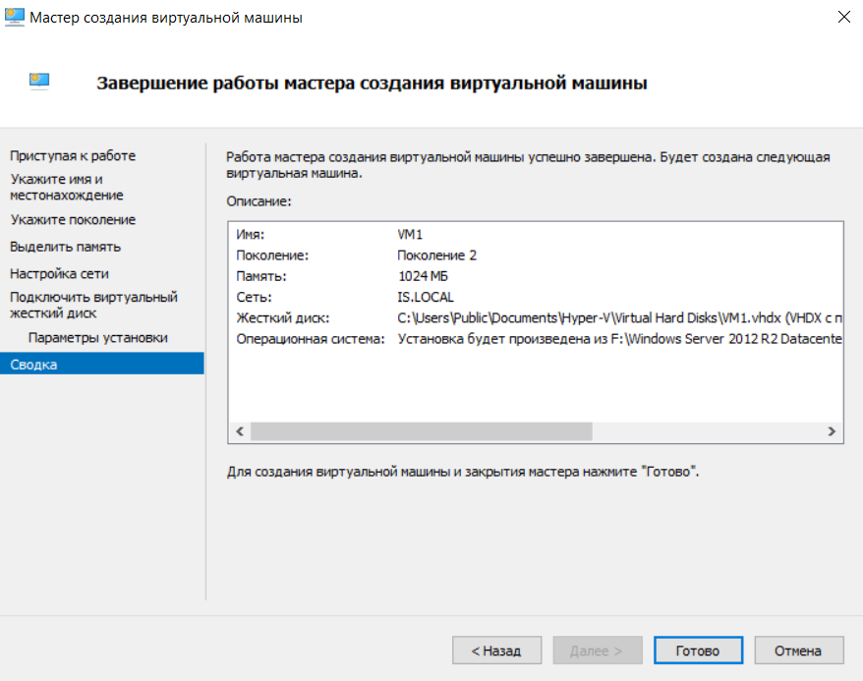

Рисунок 1 - Создание виртуальной машины VM1

1. На созданной виртуальной машине VM1 устанавливаем операционную систему Windows Server 2012R2 (рисунок 2-5).

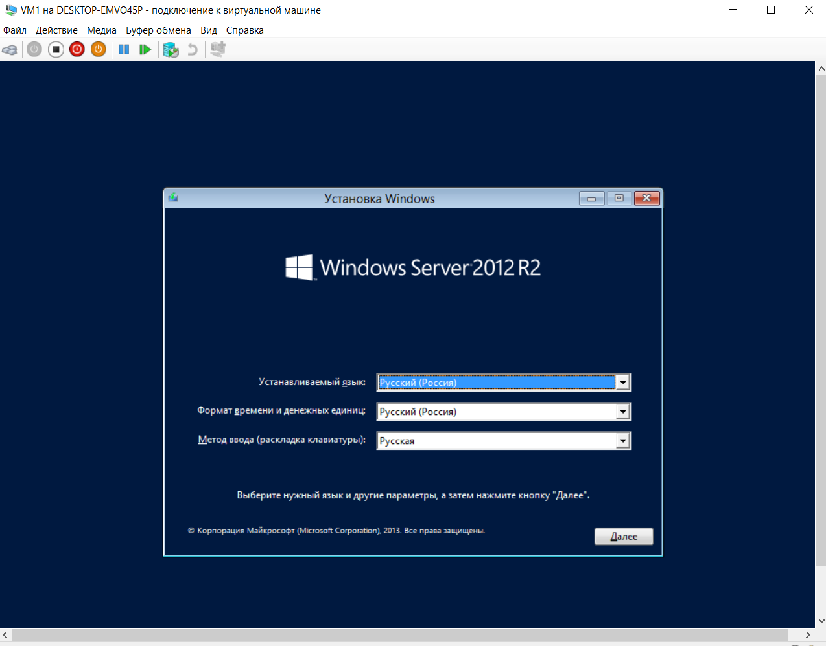

Рисунок 2 - Установка ОС Windows Server 2012R2

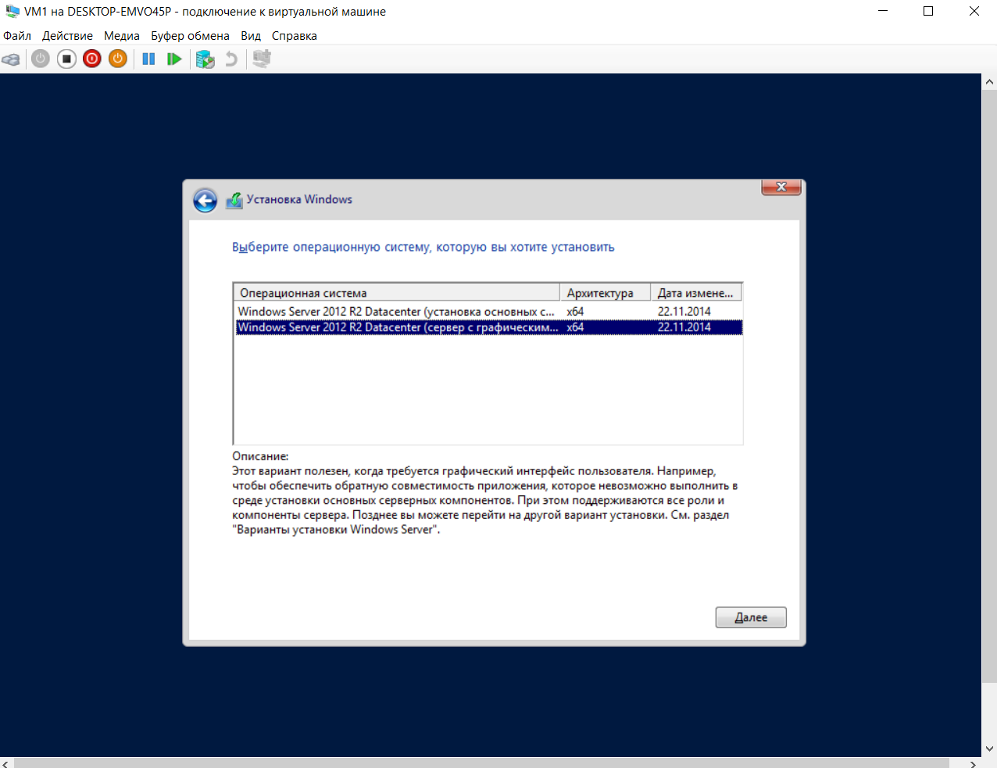

Рисунок 3 - Установка ОС Windows Server 2012R2

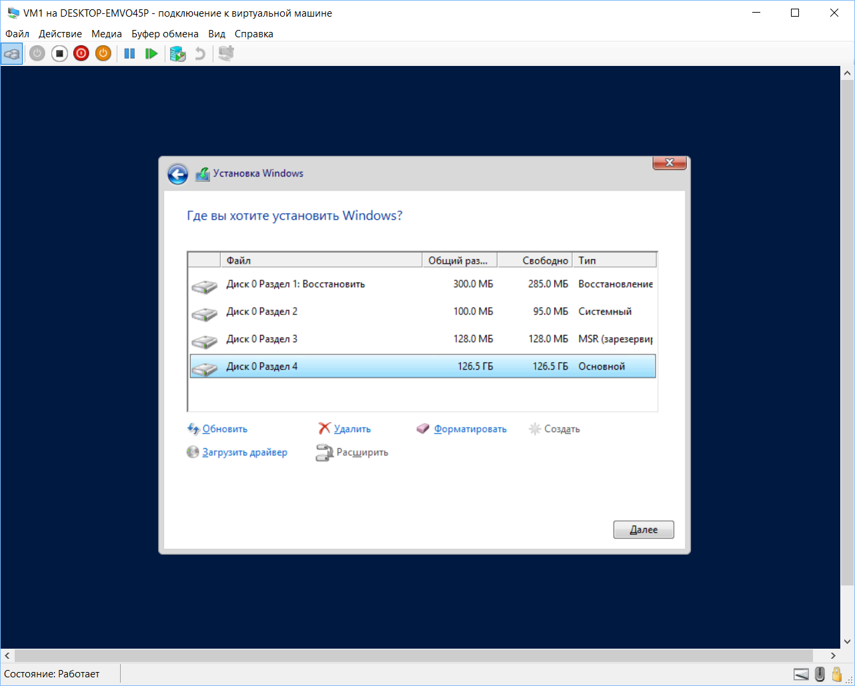

Рисунок 4 - Разметка жесткого диска в OC Windows

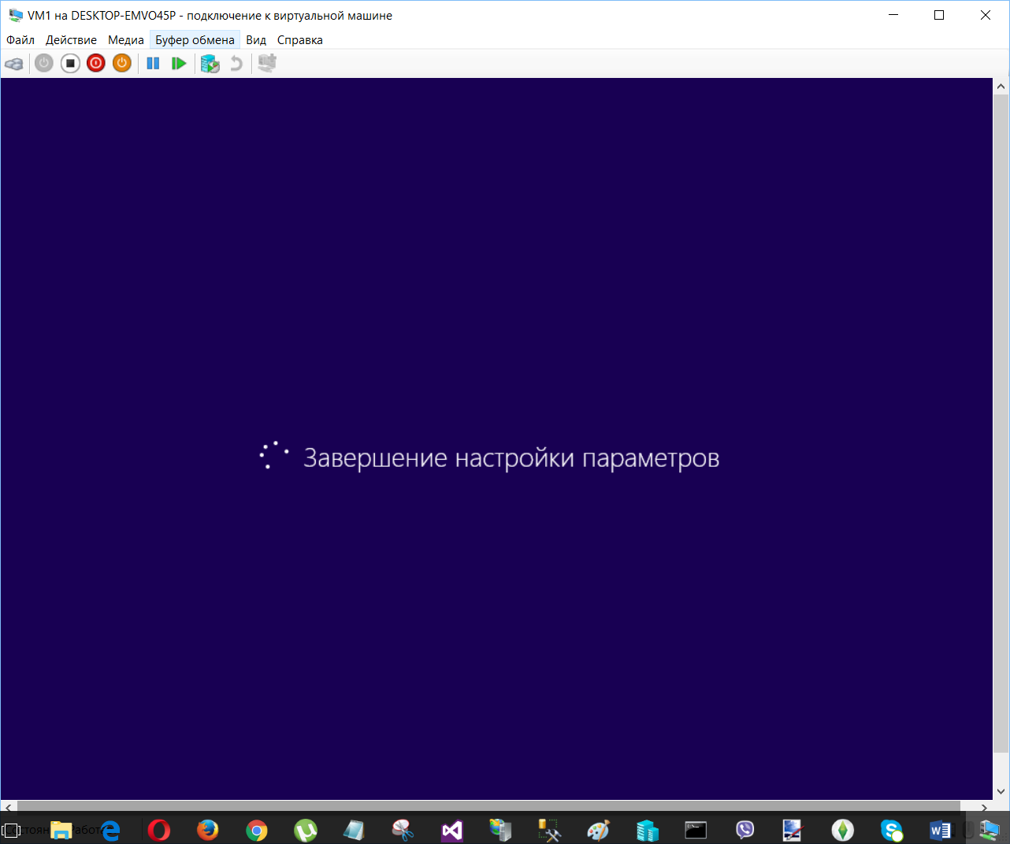

Рисунок 5 - Установка ОС Windows Server 2012R2

1. Создаем вторую виртуальную машину, выбирая необходимые параметры в процессе установки (рисунок 6).

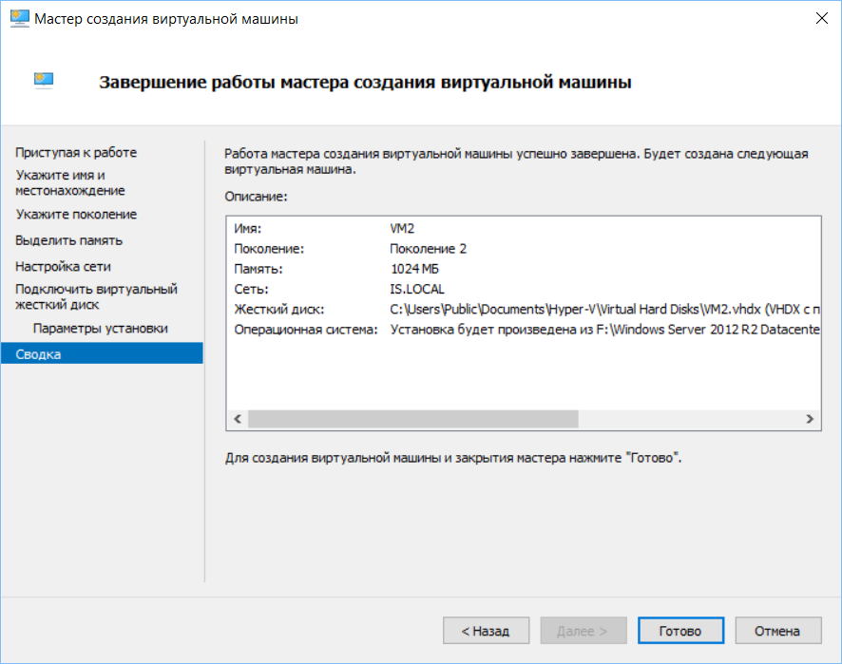

Рисунок 6 - Создание виртуальной машины VM2

1. На вторую виртуальную машину также устанавливаем операционную систему Windows Server 2012R2 (рисунок 7).

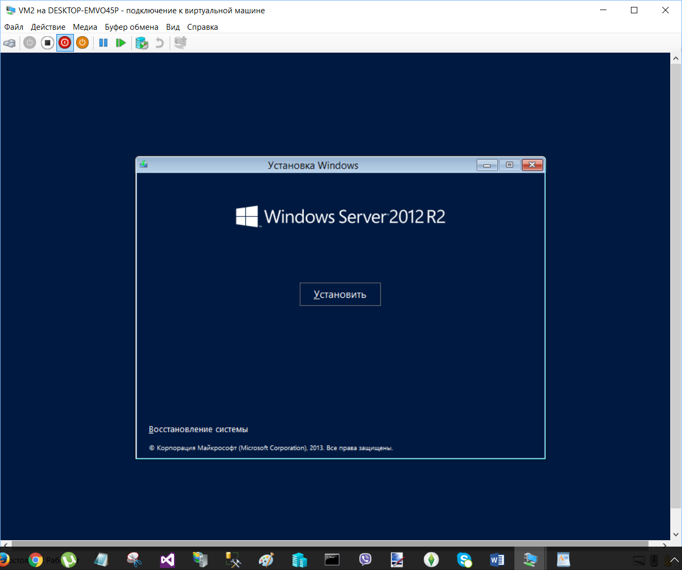

Рисунок 7 - Установка ОС Windows Server 2012R2 на виртуальную машину VM2

1. Создаем третью виртуальную машину, на которую будет установлена операционная система Kali Linux.

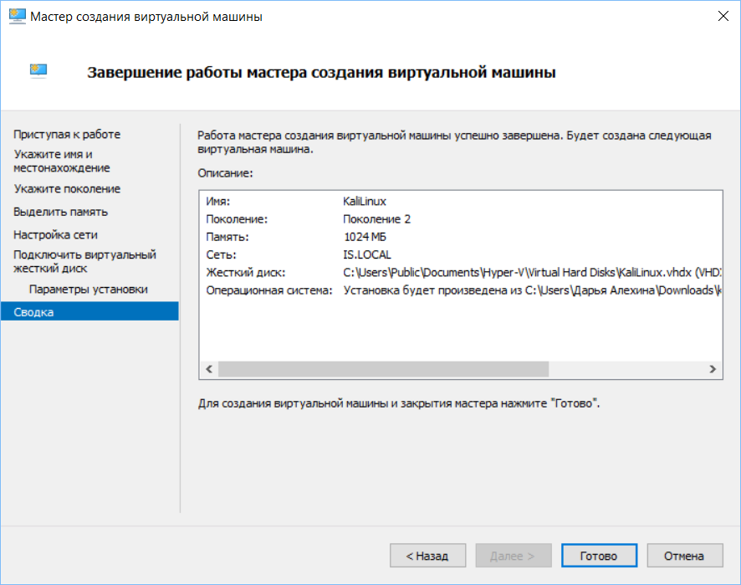

Рисунок 8 - Создание третьей виртуальной машины

1. На созданную виртуальную машину устанавливаем ОС Kali Linux (рисунок 9-13).

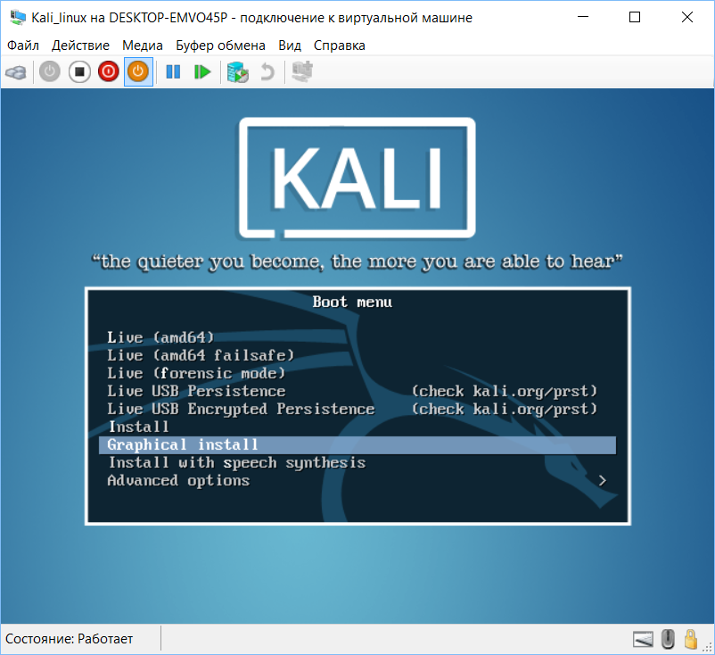

Рисунок 9 - Выбор графического установщика

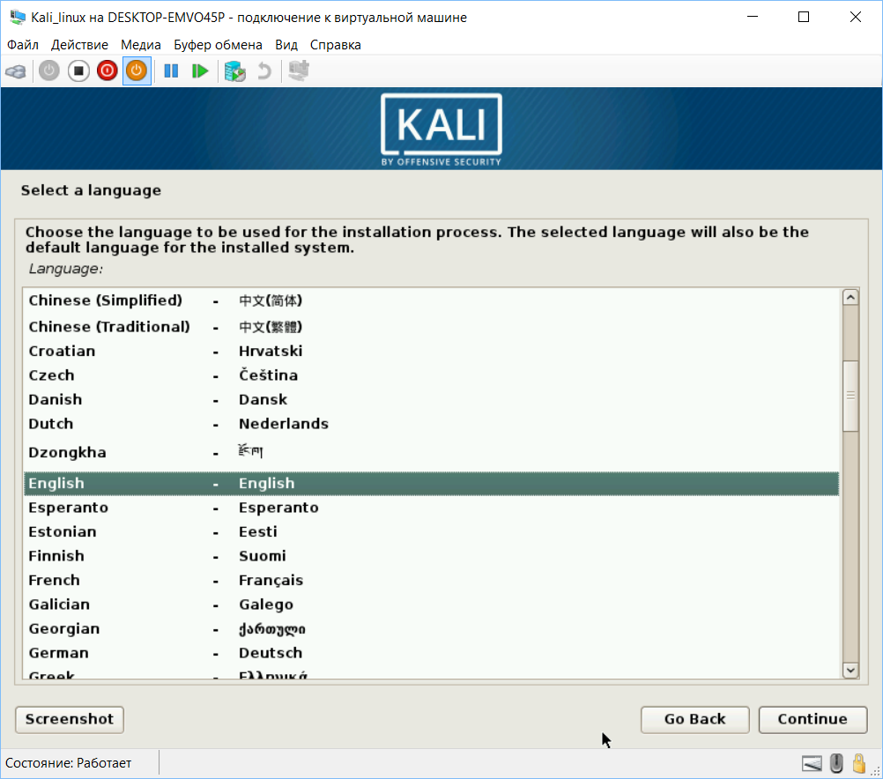

Рисунок 10 - Выбор языка

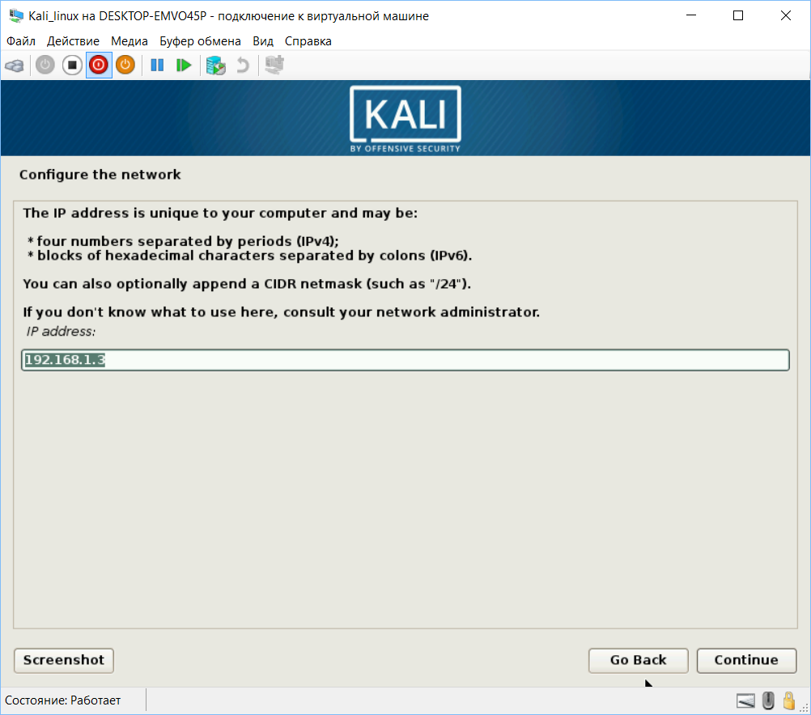

Рисунок 11 - Настройка сети. Установка IP адреса

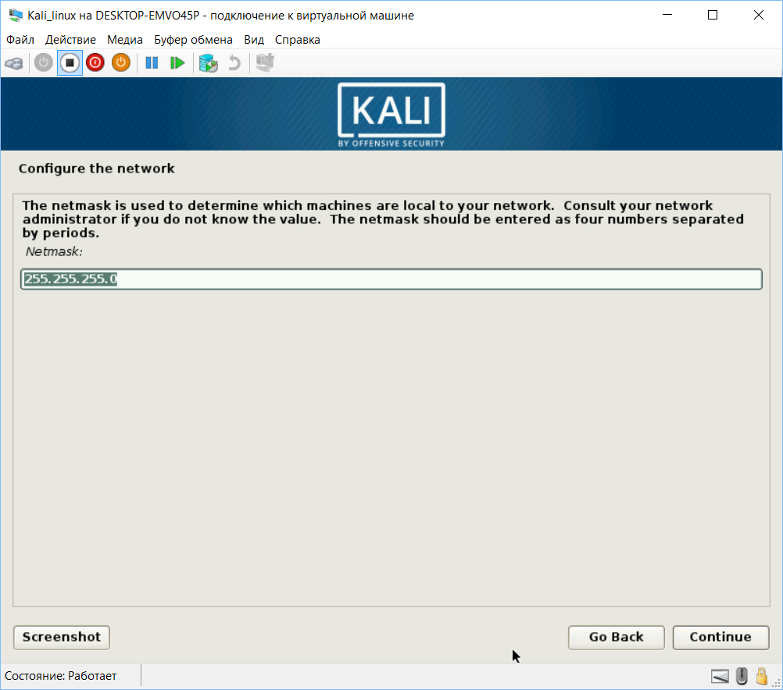

Рисунок 12 - Настройка сети. Установка маски сети

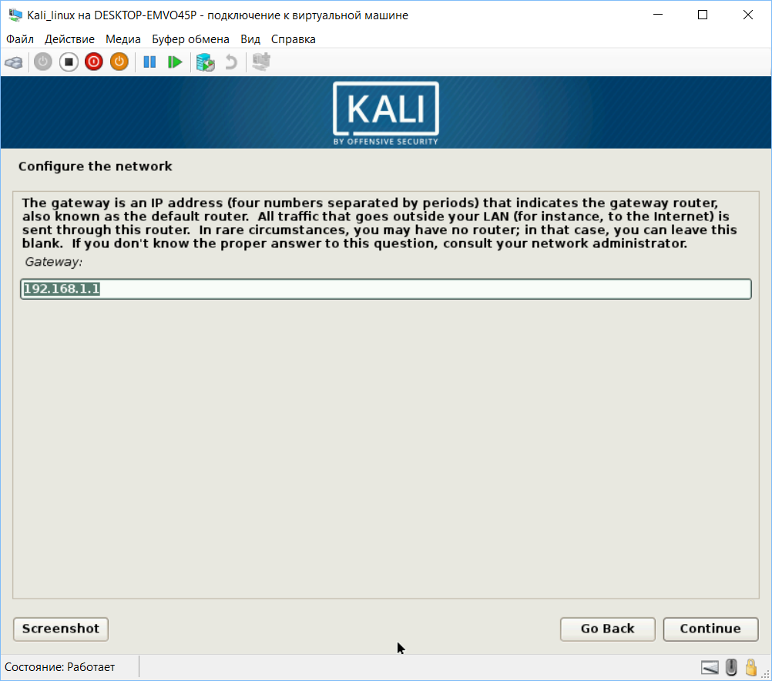

Рисунок 13 - Настройка сети. Установка шлюза

1. Выполняем проверку доступа на всех трех виртуальных машинах, при помощи команды ping (рисунок 14-16).

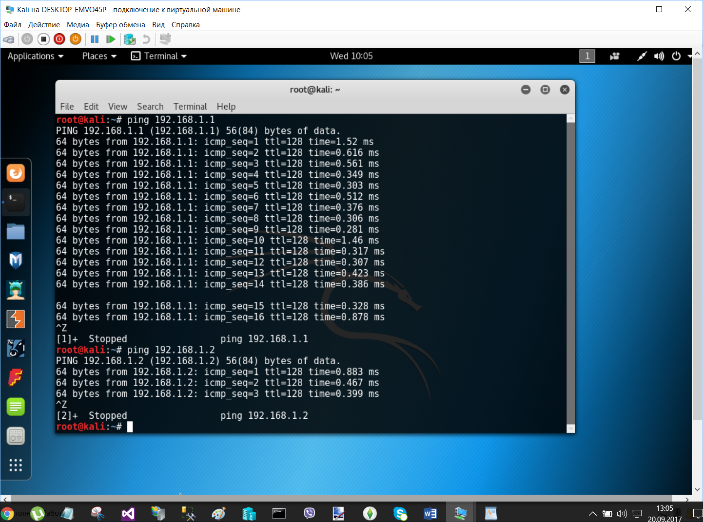

Рисунок 14 - Проверка доступа от Kali Linux к двум другим виртуальным машинам

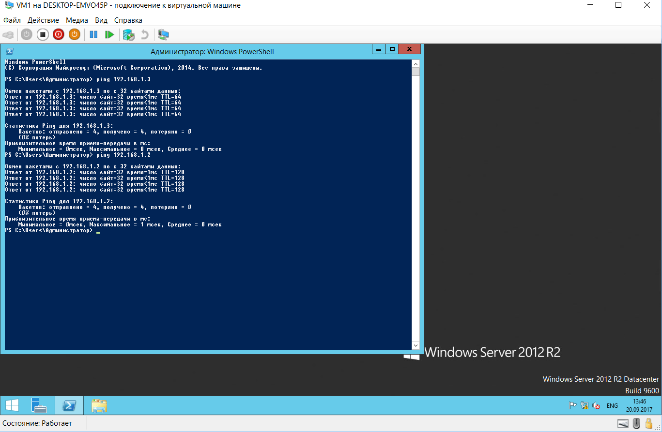

Рисунок 15 - Проверка доступа от Windows Server к двум другим виртуальным машинам

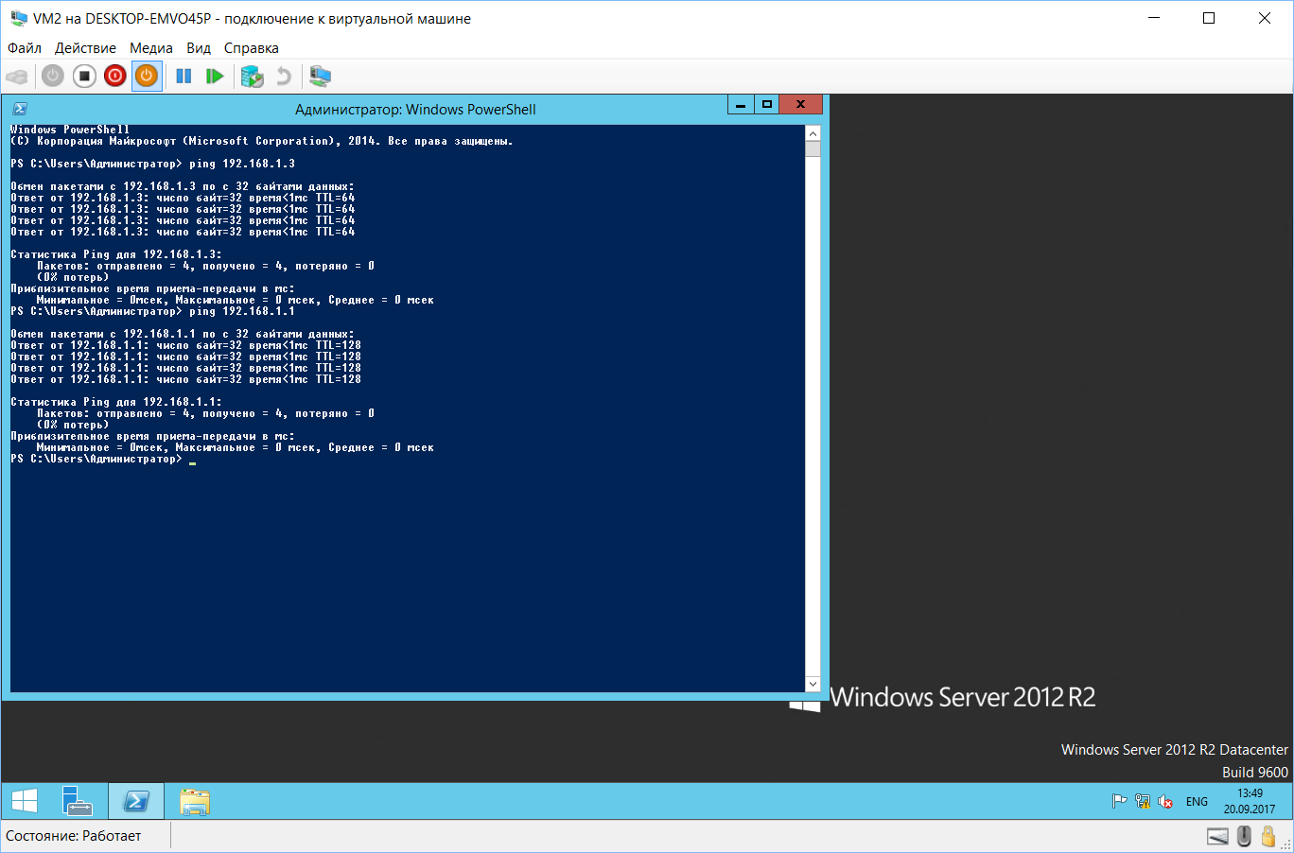

Рисунок 16 - Проверка доступа от Windows Server к двум другим виртуальным машинам

**Вывод:** в ходе лабораторной работы была построена гетерогенная сеть с использованием трех компьютеров. В полученной сети в качестве основной операционной системы использовалась Windows Server и Kali Linux в качестве дополнительной системы. Основным принципом построения операционных систем было использование принципа дифференциальных разностных дисков для экономии памяти и ускорения скорости выполнения лабораторной работы.